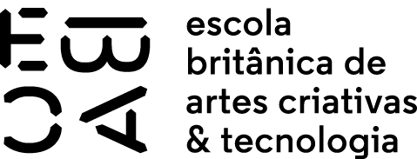

QUALIDADE DE SOFTWARE

Amanda Cristina B. Fugii

Análise de Qualidade

Santos
2026

RESUMO

Este projeto apresenta o teste de qualidade de um guarda-chuva. A análise se concentra em garantir que o produto não apenas cumpra sua função de proteger da chuva, mas supere falhas comuns dos modelos convencionais.

SUMÁRIO
1. RESUMO 2
2. SUMÁRIO 3
3. INTRODUÇÃO 4
4. O PROJETO 5
4.1 Detalhes do produto ou serviço 5
4.2 Tabela de Análise 5
4.3 Relatório 6
4.4 Evidências 7
4.5 Onde encontrar 8
5. CONCLUSÃO 8
6. REFERÊNCIAS BIBLIOGRÁFICAS 8

INTRODUÇÃO

O projeto a seguir descreve a análise qualitativa do produto guarda chuva. O guarda-chuva é um objeto que tem a finalidade de proteger de chuvas, podendo ser construído de vários materiais, sendo leve e portátil.
O material aborda características de manuseio, usabilidade, design, tempo de uso etc.

O PROJETO

Detalhes do produto ou serviço
Nome do produto ou serviço: | Guarda-chuva
Fabricante: | China
Tempo de uso: | De 3 a 5 anos.
Outros detalhes relevantes sobre o produto: | Quando utilizado sem muita exposição ou fortes tempestades, pode ter a duração maior.

Tabela de Análise
Característica | Sua percepção | Referência da evidência [caso tenha]
Usabilidade: | A usabilidade é de fácil entendimento. Não é necessário o uso de instruções para o produto.
Matéria prima: | O guarda-chuva é feito com tecido revestido com uma membrana plástica, tornando-o impermeável. O cabo é feito de alumínio e plástico/madeira.
Performance: | Em dias de chuva fraca ou chuvas sem vento a performance é ótima. O uso do produto torna-se fácil e sem queixas. Mas em dias de chuva forte e vento, a performance deixa a desejar. Ele não é resistente, quebra-se com facilidade e não faz sua principal função, proteger da chuva.  Em ventos fortes ele revira e o produto torna-se inutilizável. | Imagem 1
Design: | O Design é intuitivo, só existe uma única ação ao usar; abrir.  No entanto, não é muito acessível para todos. É necessário o uso de duas mãos para abrir e fechar o produto.  Além de, molhar tudo por não ter qualquer capa de proteção. | Imagem 2
Pontos a melhorar: | O produto deve ser mais reforçado por razões climáticas, mais acessível a todos e com compartimento para as gotas que respingam sob a lona do guarda-chuva.

Relatório
O guarda-chuva é utilizado todos os dias pelos os usuários, e é percebido que em dias de chuvas intensas ele não cumpre sua principal função.
A dificuldade de transportar e de acessibilidade também é notória, pois o objeto é grande e deve-se abrir com as duas mãos.

Evidências
Imagem 1:
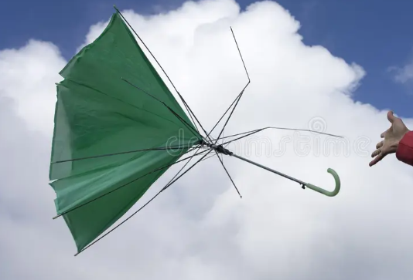
Foto guarda-chuva invertido

Foto 2:
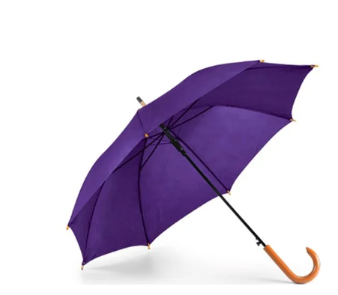
Foto guarda-chuva

Onde encontrar
É possível encontrar esse guarda-chuva em lojas populares de 1,99 ou com vendedores ambulantes.

CONCLUSÃO

Aprendi que é necessário ser objetivo, assertivo e detalhado quando se quer passar uma informação correta para outras pessoas/usuários. Isso me ajudará no futuro quando precisar fazer análises de qualidade ou até mesmo me comunicar com meus colegas de trabalho.

REFERÊNCIAS BIBLIOGRÁFICAS

https://www.socd.com.br/guarda-chuva_cabo_curvo_em_madeira_para_sublimacao_na_cor_roxo_-_tamanho_104mts/p?srsltid=AfmBOop6KcHk0rxk92nOpTnELMtOPS9EMLoUOTLtJPIxO8W8vaJdsRNU

https://pt.dreamstime.com/imagem-de-stock-royalty-free-guarda-chuva-quebrado-image32877076

